администрация МУНИЦИПАЛЬНОГО ОБРАЗОВАНИЯ СОСНОВОБОРСКИЙ ГОРОДСКОЙ ОКРУГ ЛЕНИНГРАДСКОЙ ОБЛАСТИ

постановление

от 22/08/2019 № 1853

О проведении торгов по продаже земельного участка
площадью 1068 кв.м, кадастровый номер: 47:15:0106001:1101,
адрес: Ленинградская область, Сосновоборский городской округ, г.Сосновый Бор, ул.Липово, з/у №36/1,
для индивидуального жилищного строительства

На основании пункта 2 статьи 3.3 Федерального закона РФ от 25.10.2001 N 137-ФЗ «О введении в действие Земельного кодекса Российской Федерации», в соответствии с главой V.1. Земельного кодекса РФ, Правилами землепользования и застройки муниципального образования Сосновоборский городской округ, утвержденными решением совета депутатов муниципального образования Сосновоборский городской округ Ленинградской области от 22.09.2009 № 90 и «Положением о Комитете по управлению муниципальным имуществом администрации муниципального образования Сосновоборский городской округ Ленинградской области», утвержденным решением совета депутатов муниципального образования Сосновоборский городской округ Ленинградской области от 25.04.2006 № 74 (с учетом изменений), администрация Сосновоборского городского округа п о с т а н о в л я е т:

1. Провести торги по продаже земельного участка площадью 1068 кв.м, кадастровый номер: 47:15:0106001:1101, для индивидуального жилищного строительства (далее – земельный участок).
Торги провести в форме аукциона, участниками аукциона по продаже земельного участка для индивидуального жилищного строительства могут являться только граждане.
Срок проведения аукциона – IV квартал 2019 года.
Адрес земельного участка: Ленинградская область, Сосновоборский городской округ, г.Сосновый Бор, ул.Липово, з/у № 36/1.
Сведения о правах – государственная собственность до разграничения государственной собственности на землю.
Категория земель – земли населённых пунктов.
Земельный участок расположен в территориальной зоне Ж-4 – Зона застройки индивидуальными жилыми домами пригородного типа.
Вид разрешённого использования земельного участка – отдельно стоящие жилые дома на одну семью в 1-3 этажа с придомовыми земельными участками.
Сведения об ограничениях использования земельного участка:
- охранная зона воздушной линии электропередачи 0,4 кВ, площадь 49 кв.м;
- весь земельный участок – водоохранная зона Балтийского моря, площадь 1068 кв.м.
Ограничение прав и обременение земельного участка не зарегистрировано.
Предельные параметры разрешенного строительства, реконструкции объектов капитального строительства на земельном участке определены градостроительным регламентом территориальной зоны Ж-4 Правил землепользования и застройки муниципального образования Сосновоборский городской округ Ленинградской области.
Участок свободен и не обременен правами третьих лиц.
2. Предмет аукциона – продажа земельного участка площадью 1068 кв.м, кадастровый номер: 47:15:0106001:1101, для индивидуального жилищного строительства.
3. Установить следующие условия аукциона:
3.1 начальная цена предмета аукциона (начальная цена продажи земельного участка) – 1 480 000 (Один миллион четыреста восемьдесят тысяч) рублей 00 копеек (отчет об оценке рыночной стоимости земельного участка №26/19 от 18.03.2019г.).
3.2 «шаг аукциона» (величина повышения начальной цены продажи земельного участка) – 44 400 (Сорок четыре тысячи четыреста) рублей 00 копеек, и не изменяется в течение всего аукциона.
3.3 задаток для участия в аукционе – 296 000 (Двести девяносто шесть тысяч) рублей 00 копеек.
4. Сведения о технических условиях подключения (технологического присоединения) объектов капитального строительства на земельном участке к сетям инженерно-технического обеспечения, срок действия технических условий и плата за подключение (технологическое присоединение):
4.1 технические условия технологического присоединения к электрическим сетям в соответствии с письмом филиала АО «ЛОЭСК» «Западные электрические сети» от 09.06.2018 №08-01/1659; срок действия технических условий составляет 2 года; плата за технологическое присоединение устанавливается в соответствии с приказом комитета по тарифам и ценовой политике Ленинградской области от 29.12.2018 N 726-п "Об установлении платы за технологическое присоединение энергопринимающих устройств максимальной мощностью, не превышающей 15 кВт включительно (с учетом ранее присоединенной в данной точке присоединения мощности), стандартизированных тарифных ставок, ставок за единицу максимальной мощности, формул для расчета платы за технологическое присоединение энергопринимающих устройств потребителей электрической энергии, объектов электросетевого хозяйства, принадлежащих сетевым организациям и иным лицам, к электрическим сетям сетевых организаций Ленинградской области на территории Ленинградской области на 2019 год";
4.2 технические условия подключения к тепловым сетям города – письмо СМУП «ТСП» от 08.06.2018 №02-08-18/145;
4.3 технические условия подключения к городским сетям водопровода и канализации – письмо СМУП «Водоканал» от 13.06.2018 №728-05;
4.4 технические условия подключения к системе газоснабжения – письмо филиала АО «Газпром газораспределение Ленинградская область» в г.Кингисеппе от 20.07.2018 №756.
5. Организатору аукциона, Комитету по управлению муниципальным имуществом администрации муниципального образования Сосновоборский городской округ Ленинградской области (Михайлова Н.В.):
5.1 установить время, место и порядок проведения аукциона, форму и сроки подачи заявок на участие в аукционе, порядок внесения и возврата задатка, а так же утвердить пакет документов необходимого для проведения аукциона.
5.2 обеспечить публикацию извещения о проведении аукциона не менее чем за тридцать дней до дня проведения аукциона, а так же протокола о результатах аукциона в течение одного рабочего дня со дня его подписания, на официальном сайте Российской Федерации в сети «Интернет» для размещения информации о проведении торгов (www.torgi.gov.ru) (далее – официальный сайт торгов (www.torgi.gov.ru) и на официальном сайте Сосновоборского городского округа (www.sbor.ru).
5.3 опубликовать извещение о проведении аукциона в газете «Маяк» не менее чем за тридцать дней до дня проведения аукциона.
5.4 в десятидневный срок со дня составления протокола о результатах аукциона направить победителю аукциона или единственному принявшему участие в аукционе его участнику три экземпляра подписанного проекта договора купли-продажи земельного участка для подписания указанными лицами и последующего представления договоров в КУМИ Сосновоборского городского округа в срок не позднее тридцати дней со дня направления вышеуказанным лицам проекта договора купли-продажи земельного участка (не допускается заключение указанного договора ранее чем через 10 дней со дня размещения протокола о результатах аукциона на официальном сайте торгов (www.torgi.gov.ru).
6. Отделу по связям с общественностью (пресс-центр) Комитета по общественной безопасности и информации администрации (Никитина В.Г.) разместить настоящее постановление на официальном сайте Сосновоборского городского округа.
7. Общему отделу администрации (Смолкина М.С.) опубликовать информацию о принятии настоящего постановления в газете «Маяк».
8. Настоящее постановление вступает в силу со дня подписания.
9. Контроль за исполнением настоящего постановления оставляю за собой.

Первый заместитель главы администрации
Сосновоборского городского округа С.Г.Лютиков

исп. Е.В.Севостьянов (МКУ «СФИ»)
тел. 2-82-13; ЛЕ

СОГЛАСОВАНО:

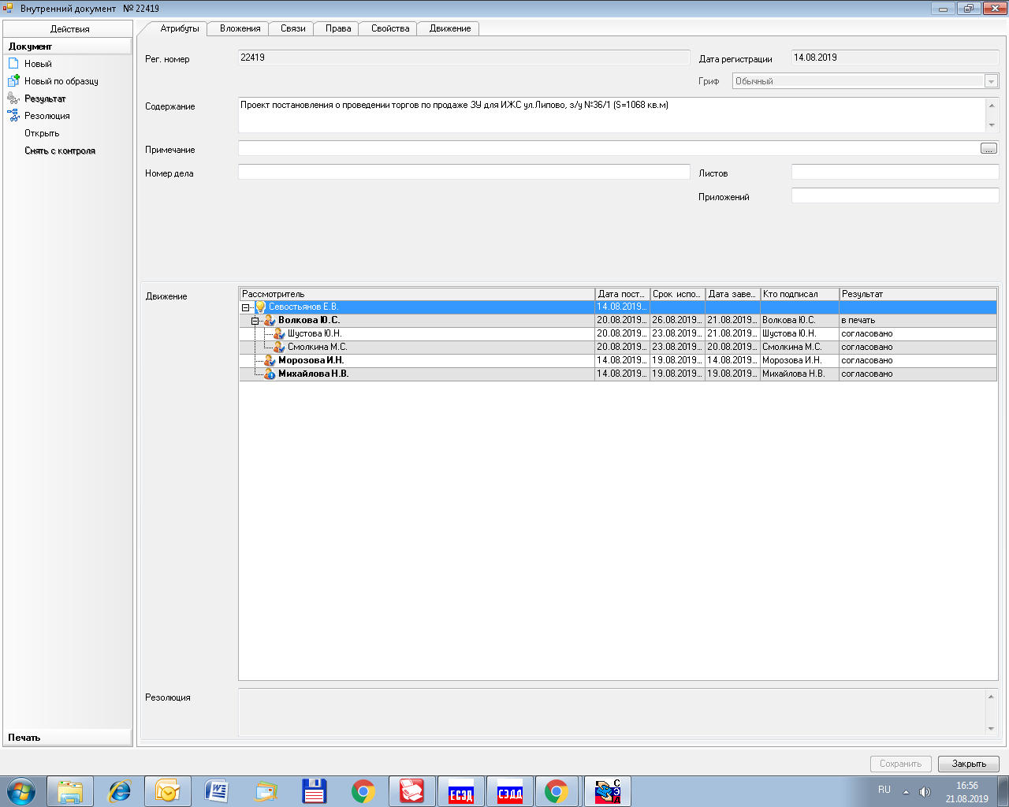

Рассылка:
Общ.отд., КУМИ,
МКУ «СФИ», Пресс-центр,
Прокуратура г.Сосновый Бор

